EESZT SSL Kliens- tanúsítvány letöltésének menete

1. Nyissuk meg böngészőnkben a https://portal.eeszt.gov.hu weboldalt, majd az oldalon, jobb felső sarokban „Bejelentkezés” gombra kattintsunk.
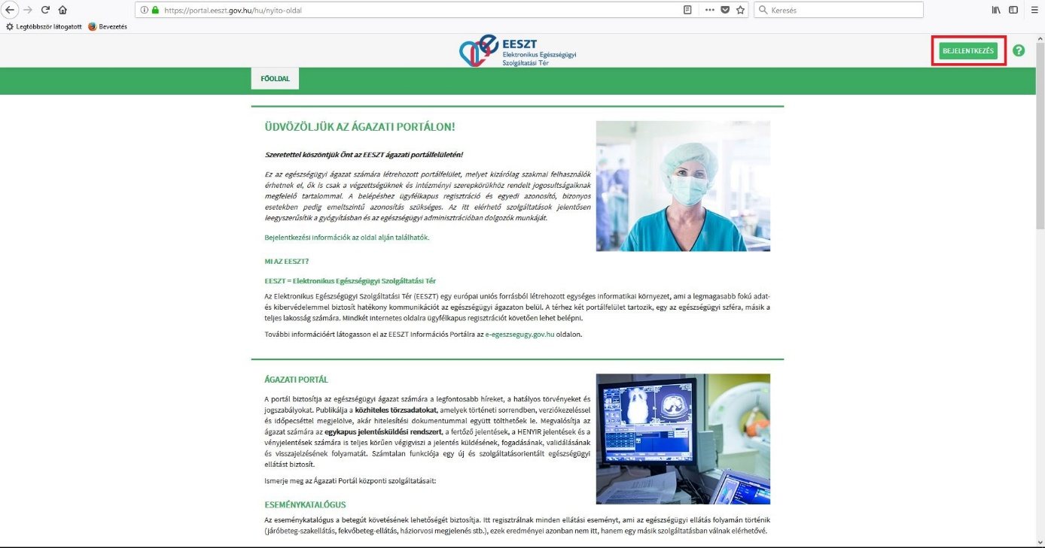

2. „Felhasználónév” mezőt töltsük ki, majd kattintsunk a „Bejelentkezés” gombra.
Fontos, hogy annak a személynek szükséges bejelentkeznie, akinek jogosultsága van a tanúsítvány letöltésére!
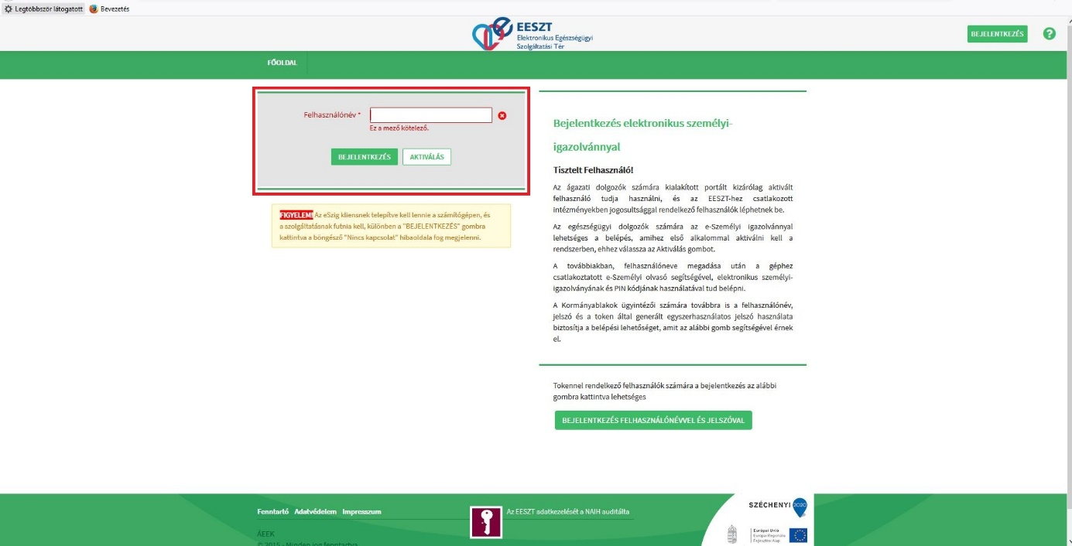

3. Megjelenik az e-személyi kliens felülete. Helyezzük az e-személyi igazolványt a kártyaolvasóba.
Amennyiben minden ellenőrzés „Rendben” lefutott, nyomjuk meg a „Tovább” gombot.
(Az e-aláírás nem kötelező, ezért a funkció ellenőrzése nem minden esetben ad információt!)
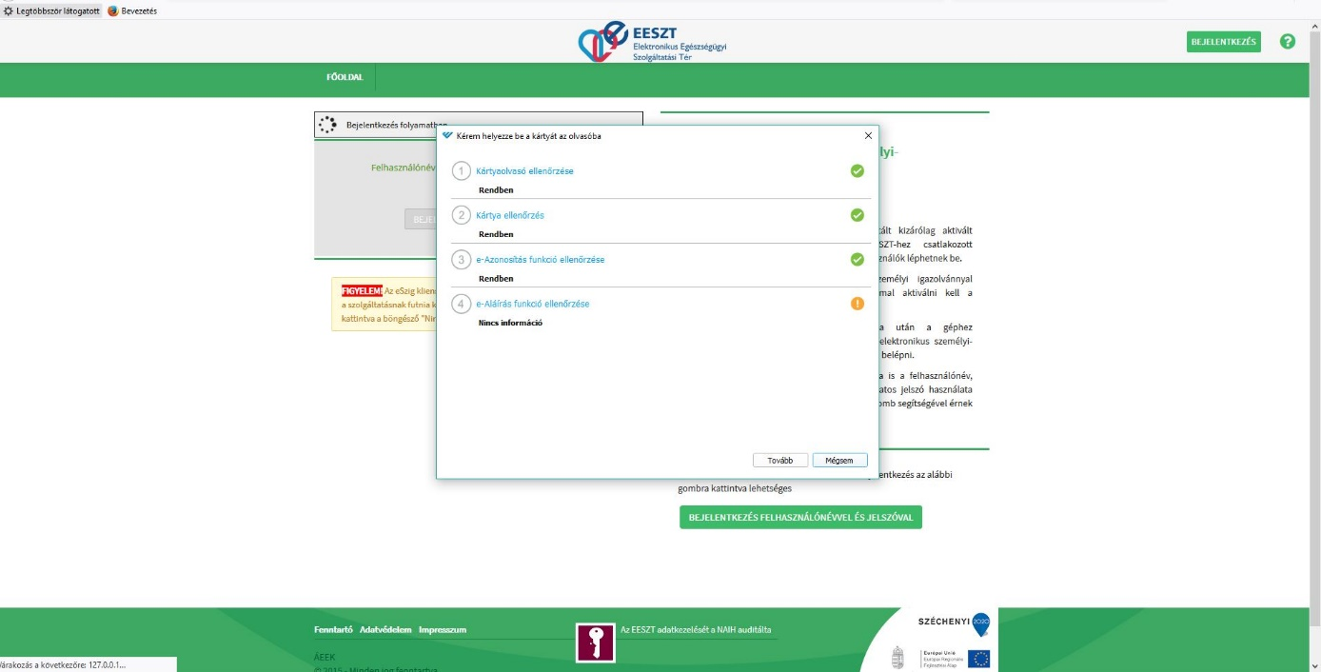
4. A kártyaolvasón a következő üzenetek jelennek meg:
ÁEEK- EESZT bejelentkezés – OK megnyomása szükséges
Szolgáltatóhoz generált azonosító – OK megnyomása szükséges
e-Azonosítás PIN – meg kell adnunk az azonosításhoz használt PIN kódunkat, majd OK
Amennyiben a kód helyes, aktív kapcsolatot ír ki a kártyaolvasó.

5. Válasszuk ki az intézményt, vagy szervezetet, amelynek a tanúsítványát szeretnénk letölteni.
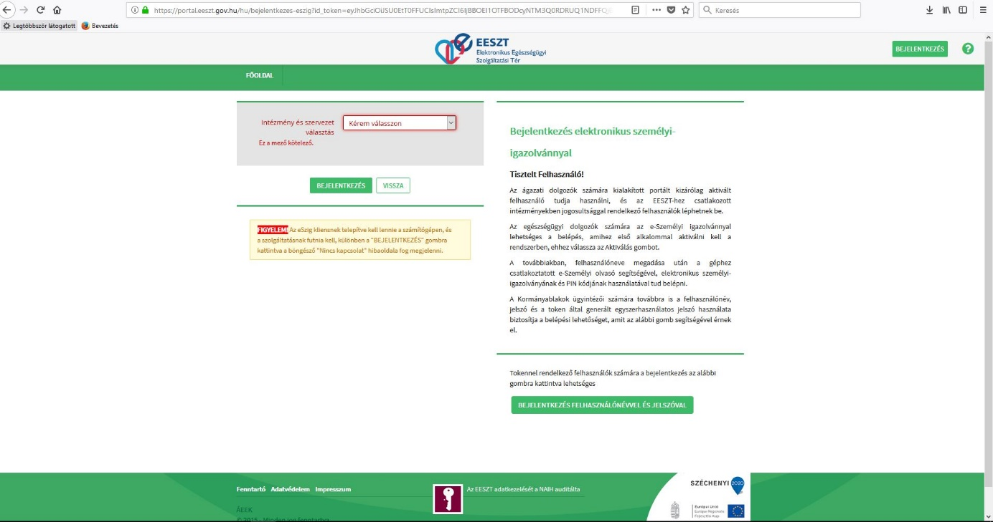

6. Kattintsunk az EESZT SSL KLIENS- TANÚSÍTVÁNY letöltésére.
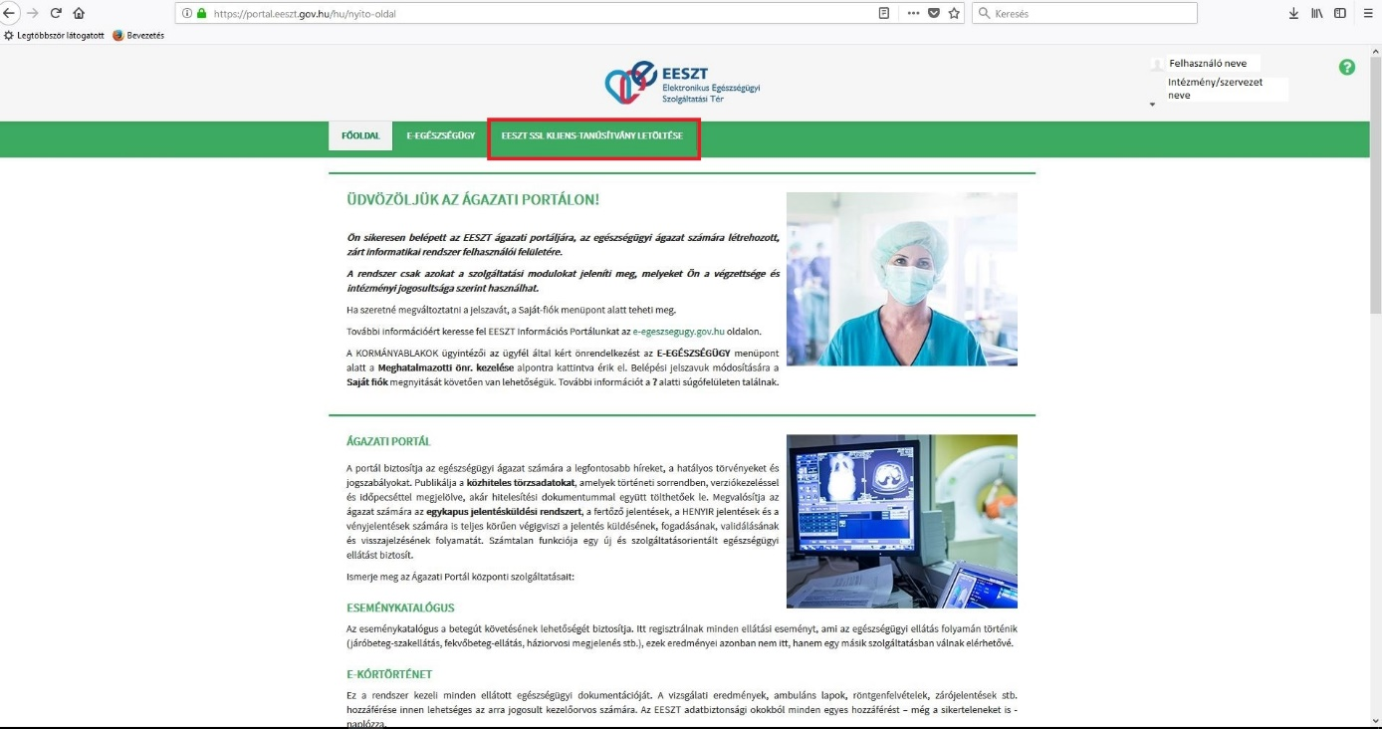

7. Válasszuk ki a letölteni kívánt tanúsítványt, majd a „Letöltés” gombra kattintsunk.
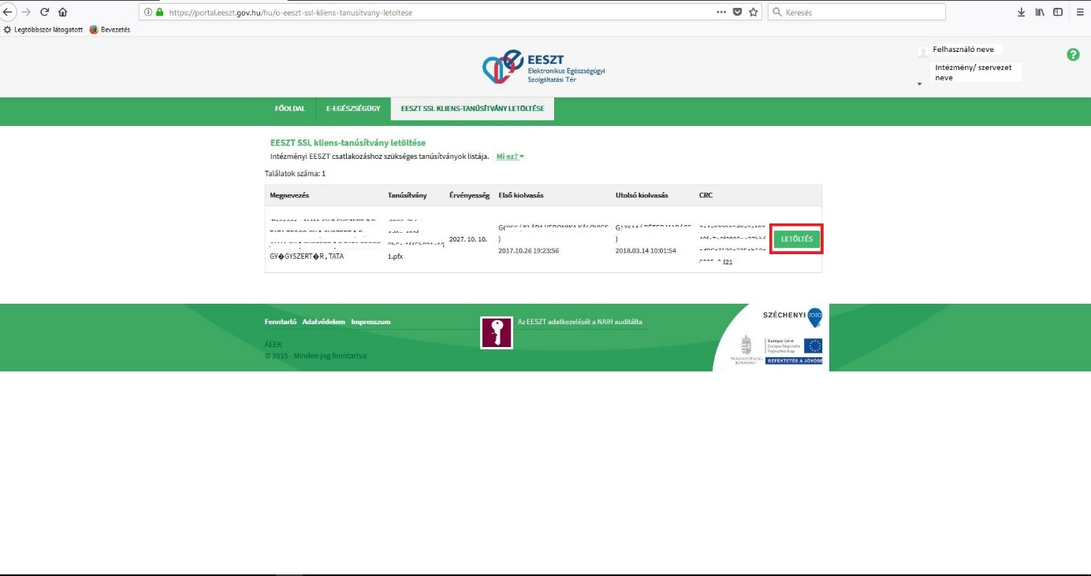

8. Mentsük el a pfx formátumú tanúsítványt.
